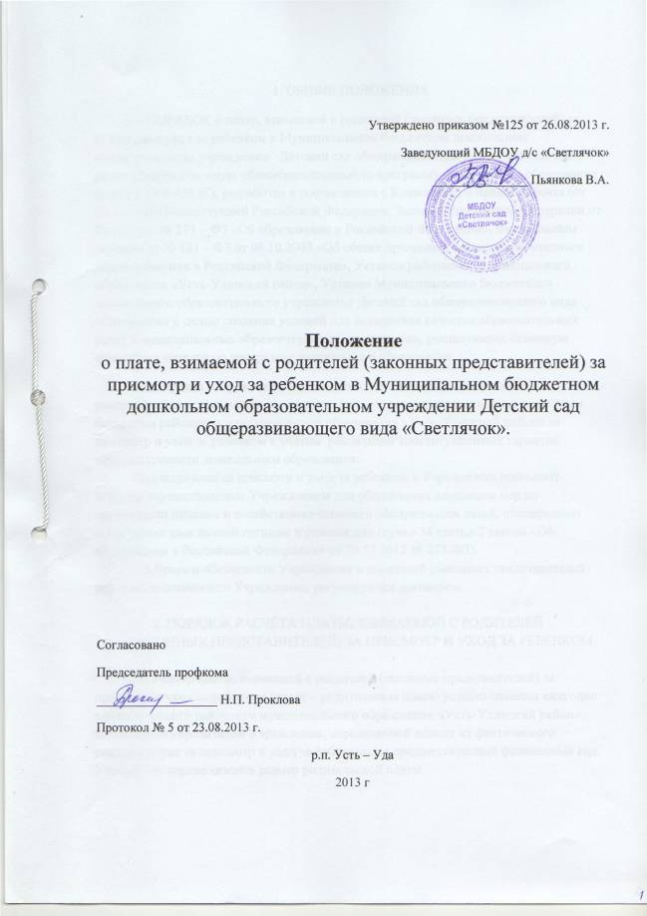1. ОБЩИЕ ПОЛОЖЕНИЯ
1.1.ПОРЯДОК о плате, взимаемой с родителей (законных представителей) за присмотр и уход за ребенком в Муниципальном бюджетном дошкольном образовательном учреждении Детский сад общеразвивающего вида «Светлячок», реализующем основную общеобразовательную программу дошкольного образования (далее – ПОРЯДОК), разработан в соответствии с Конвенцией о правах ребенка (от 20.11.1989) Конституцией Российской Федерации, Законом Российской Федерации от 29.12.12 г. № 273 – ФЗ «Об образовании в Российской Федерации», Федеральным законом от № 131 – ФЗ от 06.10.2003 «Об общих принципах организации местного самоуправления в Российской Федерации», Уставом районного муниципального образования «Усть-Удинский район», Уставом Муниципального бюджетного дошкольного образовательного учреждения Детский сад общеразвивающего вида «Светлячок» с целью создания условий для повышения качества образовательных услуг в муниципальных образовательных учреждениях, реализующих основную общеобразовательную программу дошкольного образования.
1.2.Порядок направлен на обеспечение экономически обоснованного распределения затрат между родителями (законными представителями) и местным бюджетом районного муниципального образования «Усть-Удинский район» за присмотр и уход за ребенком с учетом реализации конституционных гарантий общедоступности дошкольного образования.
Под затратами за присмотр и уход за ребенком в Учреждении понимают затраты, осуществляемые Учреждением для обеспечения комплекса мер по организации питания и хозяйственно-бытового обслуживания детей, обеспечению соблюдения ими личной гигиены и режима дня (пункт 34 статьи 2 закона «Об образовании в Российской Федерации» от 29.12.2012 № 273-ФЗ).
1.3.Права и обязанности Учреждения и родителей (законных представителей) ребенка, посещающего Учреждение, регулируются договором.

2. ПОРЯДОК РАСЧЁТА ПЛАТЫ, ВЗИМАЕМОЙ С РОДИТЕЛЕЙ
( ЗАКОННЫХ ПРЕДСТАВИТЕЛЕЙ) ЗА ПРИСМОТР И УХОД ЗА РЕБЕНКОМ

2.1.Размер платы, взимаемой с родителей (законных представителей) за присмотр и уход за ребенком (далее – родительская плата) устанавливается ежегодно администрацией районного муниципального образования «Усть-Удинский район» , являющейся учредителем Учреждения, определяемой исходя из фактического размера затрат за присмотр и уход за ребенком, за предшествующий финансовый год. Учредитель вправе снизить размер родительской платы.

2.2.При установлении размера родительской платы в Учреждении учитываются следующие затраты данного Учреждения.
2.2.1.Увеличение стоимости основных средств:
- приобретение игрового и спортивного оборудования
2.2.2.Увеличение стоимости материальных запасов, необходимых для содержания ребенка в учреждении:
- фактические расходы на питание
- расходы на приобретение мягкого инвентаря
- расходы на приобретение медикаментов
2.3.Определение размера родительской платы для родителей (законных представителей) за присмотр и уход за ребенком в муниципальных образовательных учреждениях районного муниципального образования «Усть-Удинский район» реализующих основную общеобразовательную программу дошкольного образования осуществляется по формуле:

R = Z/ K * Рд
Где: R - размер родительской платы
Z - затраты согласно пунктов 2.2.1 и 2.2.2
K - количество детодней (фактически отхоженные дни) посещения
Рд – среднее годовое количество рабочих дней в месяц

3. ПОРЯДОК ВЗИМАНИЯ И РАСХОДОВАНИЯ РОДИТЕЛЬСКОЙ ПЛАТЫ
3.1. Родительская плата вносится родителями (законными представителями) за присмотр и уход за ребенком ежемесячно не позднее 10 числа текущего месяца.
3.2. Родительская плата вносится на счет Учреждения через отделения банков или непосредственно в кассу Учреждения по выбору родителей (законных представителей).
3.3. Если выбранная родителями (законными представителями) для внесения родительской платы организация установила плату за оказание своих услуг, то стоимость таких услуг не входит в родительскую плату.
3.4. Образовательные услуги, оказываемые Учреждением в рамках федеральных требований, предоставляются бесплатно.
3.5. Родительская плата за присмотр и уход за ребенком не взимается:
- с родителей, законных представителей ухаживающих за детьми-инвалидами, детьми-сиротами и детьми, оставшимися без попечения родителей, а также за детьми с туберкулезной интоксикацией, обучающимися в государственных и муниципальных образовательных организациях, реализующих образовательную программу дошкольного образования, при представлении родителями (законными представителями) соответствующих документов (заявление, справка МСЭ, справка районного педиатра).
В случае отсутствия ребенка в Учреждении по причинам:
- болезни (свыше трех дней подряд), удостоверенной справкой о наблюдении ребенка медицинским работником лечебно-профилактического учреждения;
- карантина в Учреждении;
- ремонтных и (или) аварийных работ в Учреждении;
- очередного отпуска одного из родителей, подтвержденного копией приказа с основного места работы родителя;
- принятия решения уполномоченными органами и (или) руководителем Учреждения решения о закрытии (приостановке деятельности) Учреждения.

3.6.Во всех иных случаях отсутствия ребенка в Учреждении родители обязаны вносить родительскую плату в полном размере.
3.7. Начисление родительской платы за присмотр и уход за ребенком производится в первый день текущего месяца согласно календарному графику работы данного Учреждения.
3.8. В случае выбытия ребенка из Учреждения производится перерасчет внесенной родительской платы. Возврат переплаты части внесенной родительской платы родителям (законным представителям) ребенка осуществляется по приказу руководителя Учреждения на основании письменного заявления родителя (законного представителя) ребенка на имя руководителя Учреждения, справки-расчета бухгалтерии.
3.9. Долг по родительской плате может быть взыскан с родителей (законных представителей) в судебном порядке.
3.10. Отчисление ребенка из Учреждения по причине задолженности родителей по родительской плате производится в соответствии с Уставом Учреждения.
3.11. В бюджетных учреждениях все средства, полученные от родительской платы, остаются в самом учреждении и расходуются учреждением самостоятельно согласно плану финансово-хозяйственной деятельности учреждения, в казенных учреждениях поступают на единый счет местного бюджета.

4. КОНТРОЛЬ ЗА ПОСТУПЛЕНИЕМ ДЕНЕЖНЫХ СРЕДСТВ

4.1. Контроль за правильным и своевременным внесением родителями (законными представителями) родительской платы за присмотр и уход за ребенком осуществляет руководитель образовательного Учреждения.

